Task-Sheet 8

VWL - SRH

27.06.2020

Erarbeiten Sie im Selbststudium die folgenden Fragen und entschuldigen Sie bitte diese außerordentlichen Methoden der Wissenserarbeitung, aber besondere Situationen erfordern besondere Lösungen.

Versuchen Sie die Inhalte auf wenige Stichworte zusammen zu fassen oder einen kausalen Zusammenhang herzustellen. Des Weiteren versuchen sie diese Antworten soweit vorzubereiten, dass sie eine kurze Zusammenfassung oder Erläuterung der Topics den Anderen zur Verfügung stellen könnten oder vorstellen könnten. Nutzen sie hierfür gerne digitale Medien (zB ppt). Aber alles immer auf freiwilliger Basis und keine Verpflichtung.

Ein intensives Lesen der relevanten Slides hilft manchmal auch schon viel und wäre sicherlich ein erster Schritt. Bei den Slides fokussieren sie sich auf die **Slides 294-401**. Die unteren Aufgaben beschäftigen sich mit Unternehmen und der unterschiedlichen Anzahl und des Marketshares in verschiedenen Branchen. Ich erachte es als sinnvoll sich intensiv mit der Thematik auseinander zu setzten und werde ihnen am Freitag per Online-Vorlesung die Inhalte zusammenfassen.

Vielen Dank für ihr Verständnis und viel Erfolg für ihr Gelingen. Sie erreichen mich per E-Mail unter [mail@markus-heilig.com](mailto:mail@markus-heilig.com)

Skype – Adresse: markus@visionaktion.de

Schreiben sie einfach bei Fragen und ich freue mich auf ihre Ausarbeitungen…

Bis nächste Woche – und bleiben sie gesund.

Markus Heilig

Frage 0)

* Kauf Immobilie 100T
* EK = 50T
* FK = 50T mit 5% zinsen
* Accounting view (Buchhaltung)
* 4T Mieteinnahmen pro Jahr
* Zinskosten FK = 2,5 T
* Mieteinnahmen = 4T 🡪 4 -2, 5 = 1,5T = Gewinn
* Ökonom 50T EK und die kann ich auch in Bonds 5% Zinsen (Portugal Staatsanleihen)
* Meine Mindestforderung an die Verzinsung der Immo = Zinsen FK und Zinserträge Bonds (hurdle rate) = 2,5T + 2,5T = 5T und bei 100T = 5%
* Mieteinnahmen 4T 🡪 Verlustgeschäft da die Verzinsung EK nur 1,5T bringt versus 2,5T in Bonds
* Mieteinnahmen 7T 🡪 2T Wertsteigerung Immobilie
* CAPM und WACC

Frage 0.1)

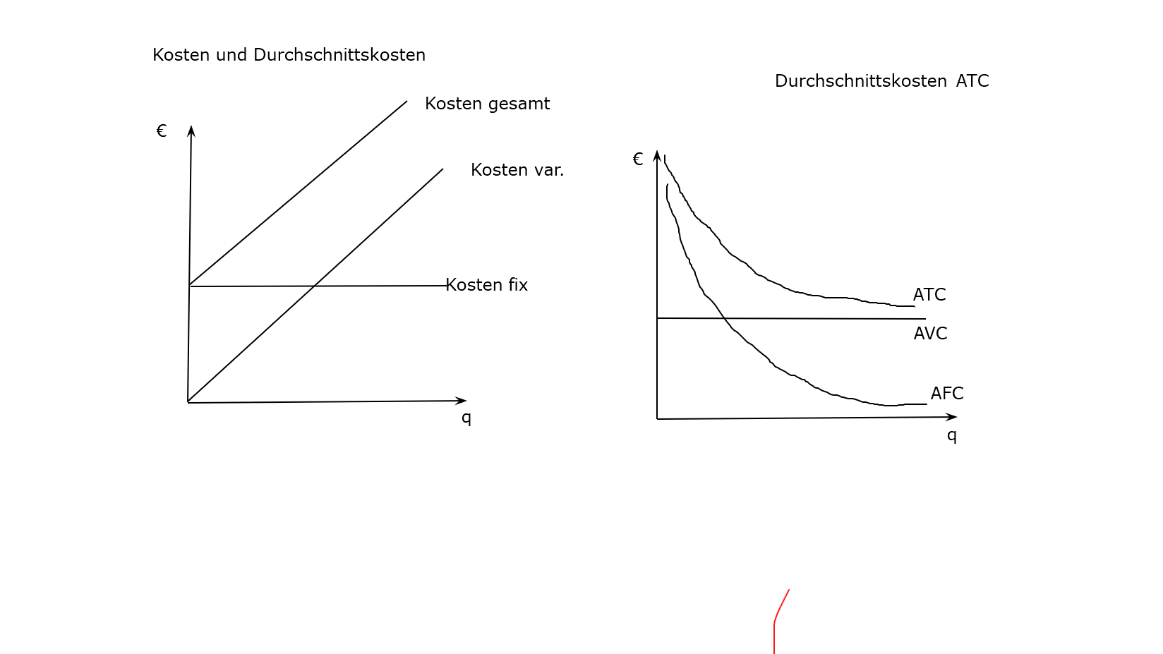

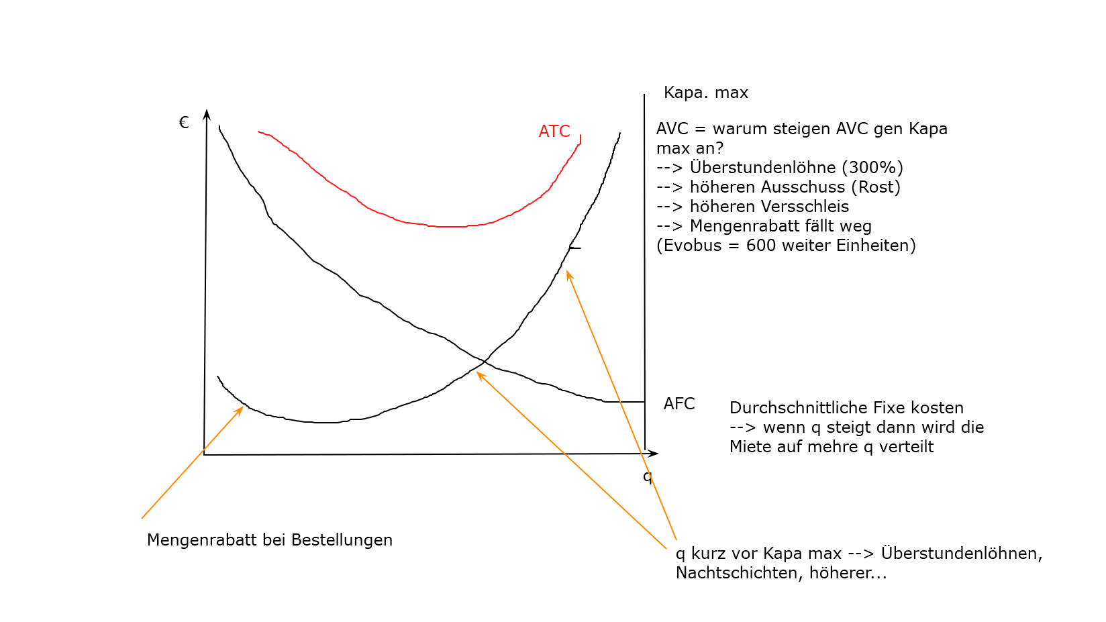

Frage0.2)

Warum schneidet MC ATC im Minimum von ATC?

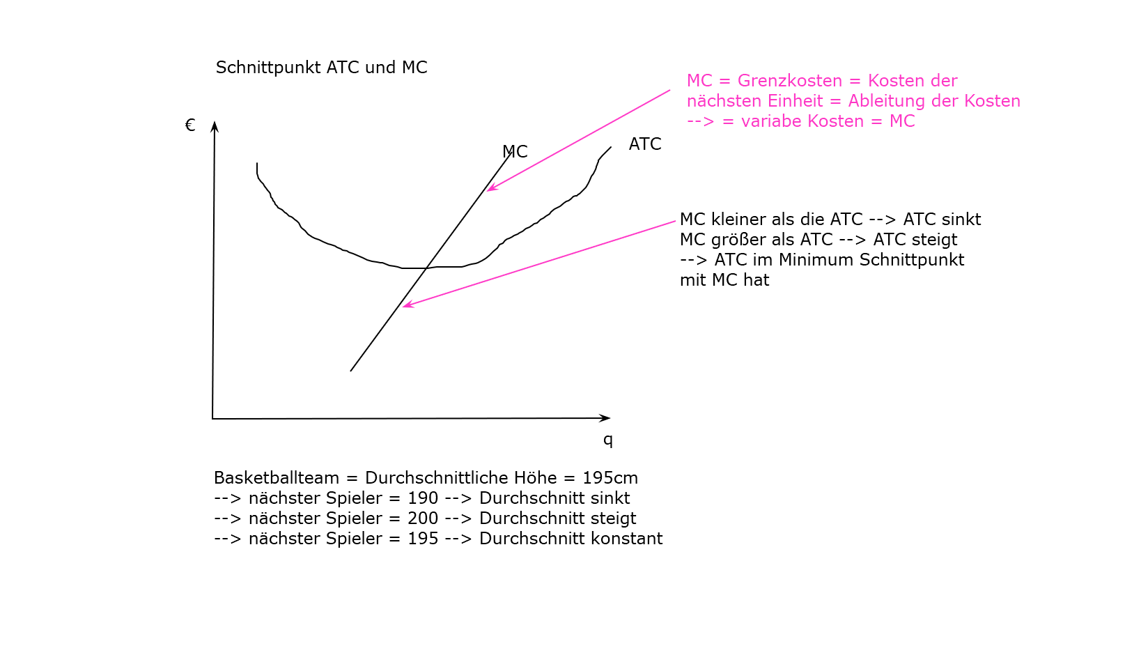

Frage 1)  
Unter der Annahme, dass alle Unternehmen ihr Gewinnmaximum anstreben, leiten sie die dafür die mathematisch notwenige Bedingung ab. Nutzen sie hierfür die folgende Gleichung:

Umsatz (P*Q) – Kosten (fixe Kosten + variable Kosten *Q) = Gewinn

Preis ist ja eine Funktion von der Menge….

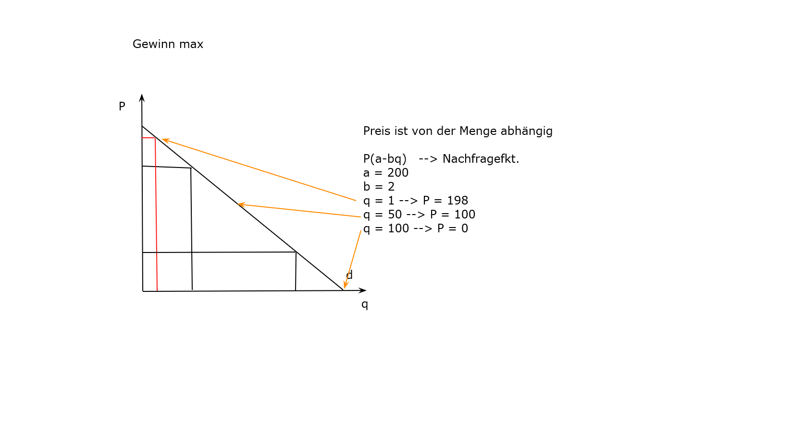

Umsatz = P * q

* Umsatz = (a-bq)*q
* Umsatz = aq –bq^2

Kosten = Variable Kosten und Fixe Kosten

Kosten = variable Kosten*q + Fixe Kosten

Gewinn = Umsatz – Kosten

Gewinn = aq –bq^2 – fixe kosten – variable Kosten*q

Gewinn max 🡪 1. Abl = 0

G‘ = 0

* a - 2bq – var. Kosten = 0
* Grenzumsatz – Grenzkosten = 0
* Grenzumsatz = Grenzkosten
* MR = MC

Frage 2)   
Analysieren sie den Markt für Döner und versuchen sie die Eintritts- und Austrittsbarrieren zu bestimmen. Stellen sie ihre Situation in einem Angebots- und Nachfragediagramm dar und bestimmen sie hierzu die Elastizitäten der jeweiligen Funktionen.

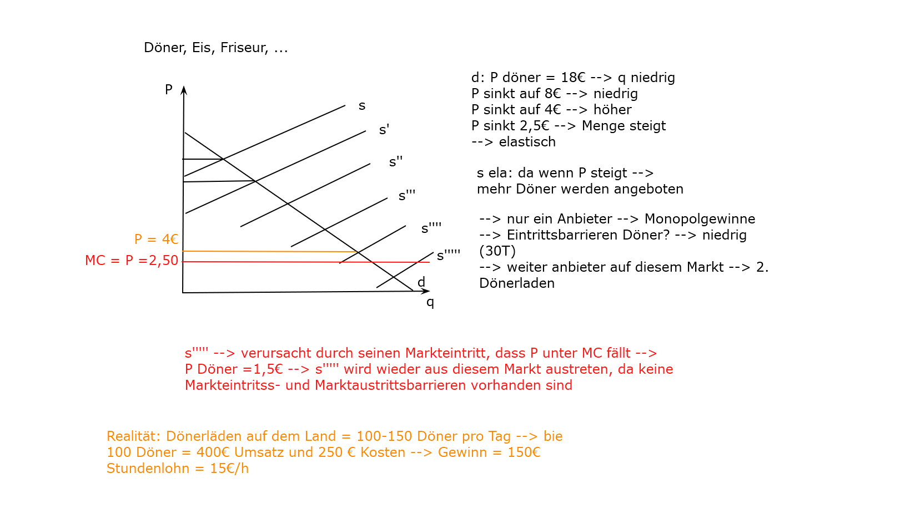

* MR = MC
* Beim Döner folgt daraus, dass MR = 4€ ist, d.h. der Preis der nächsten Einheit

Polypol gilt: P = MC für das Gewinn max.

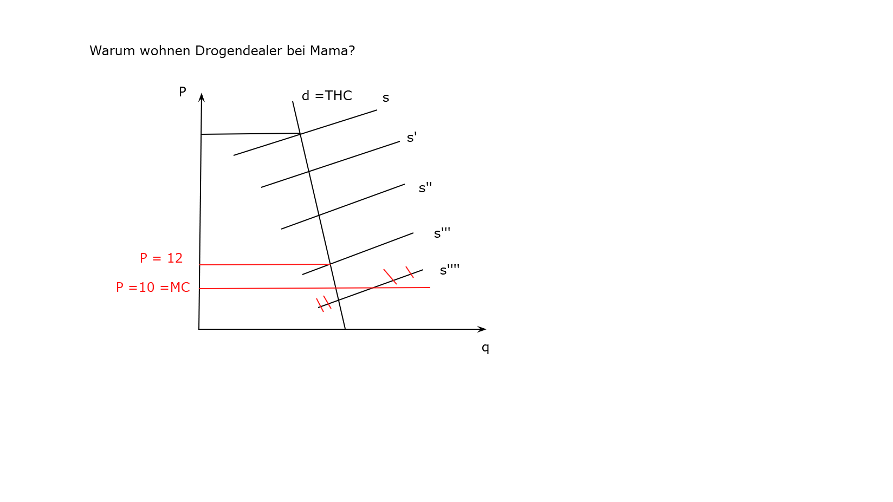

Frage 3)  
Ausgehend von Frage 2, dem Markt für Döner, und den Annahmen der beiden Funktionen und den Annahmen über die Barrieren vervollständigen sie jetzt das Diagramm und gehen sie davon aus, dass sofern es Gewinne in diesem Markt zu realisieren gibt, weitere Anbieter in diesen Markt eintreten und bei Verlusten austreten ohne dass dabei Eintritts- bzw. Austrittskosten anfallen. Was wird zwingend in diesem Modell mit diesen Annahmen resultieren, sprich was bedeutet dies für den Preis eines Döners auf diesem Markt mit diesen Annahmen.

* Siehe oben

Frage 4)   
Listen sie mindestens fünf weitere Branchen / Märkte auf, in denen dieses Konstrukt des Wettbewerbs und seinen Implikationen auf die Preise, vorherrschen.

* Eis
* Bars, Restaurant,
* Speditionen (120T)
* Freie Tankstellen
* Nagelstudio
* …

Frage 5)  
Ausgehend von dem Task-Sheet 2 und den Durchschnittskosten (ATC) und den Grenzkosten (MC) bestimmen sie den Gewinn der Anbieter grafisch, wenn a) die zu produzierende Menge für das Gewinnmaximum über dem Schnittpunkt von ATC und MC liegt und b) wenn selbige geringer ist.

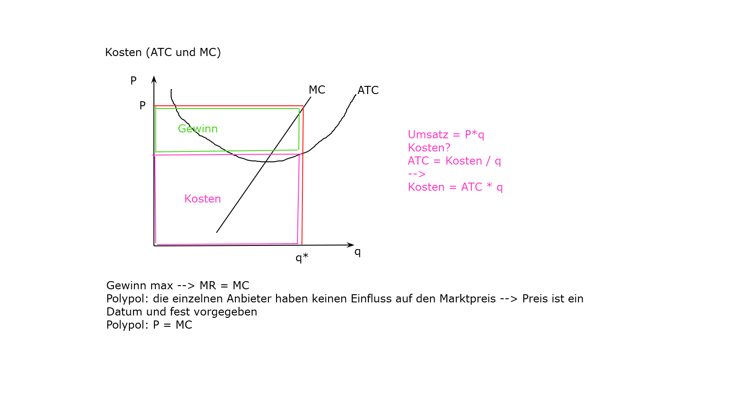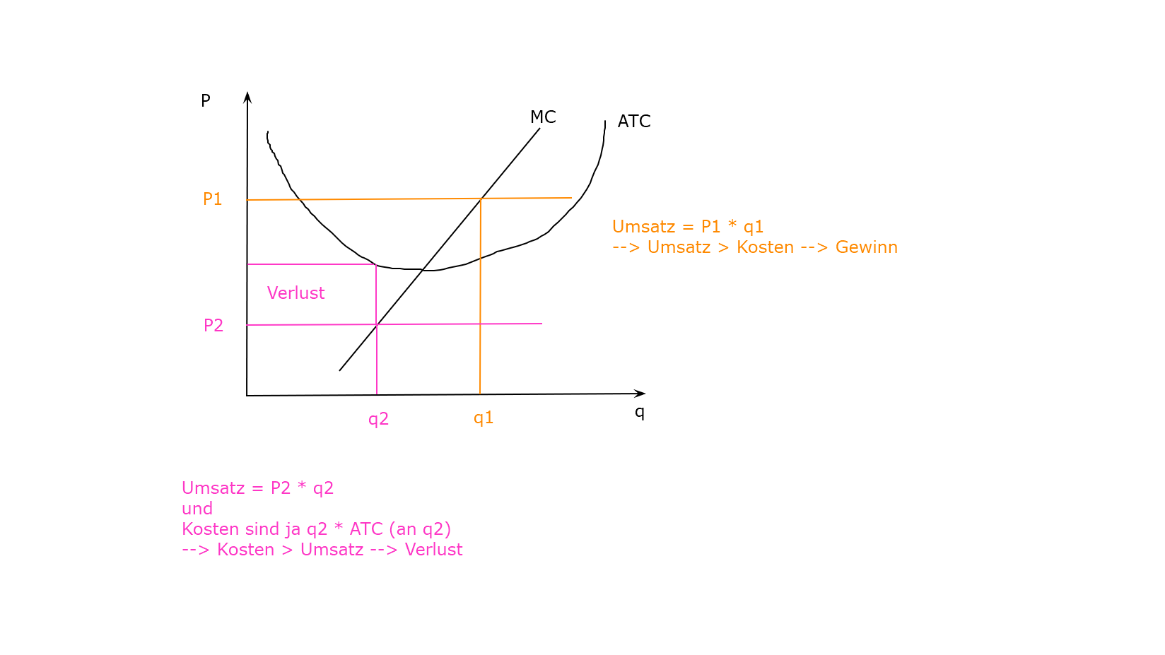

Frage 6)  
Gibt es Situationen in der kurzen Frist in denen sie die Produktion von Gütern / Dienstleistungen empfehlen würden und wie würden die Anforderungen an den Preis aussehen, wenn sie produzieren lassen würden.

* Preis muss in der kurzen Frist > sein als AVC (variablen Kosten pro Stück)

Frage 7)  
Was ergibt sich in der langen Frist für Anforderungen an den Preis damit ein Unternehmen produziert?

* Preis muss > sein als die ATC in der langen Frist

Frage 8)  
Wenn sie an diesem Punkt angekommen sind, müssten sie „eigentlich“ in der Lage sein und begründen können warum Drogendealer bei ihrer Mutter wohnen… Nutzen sie hierfür gerne auch folgenden TED.com Beitrag: https://www.ted.com/talks/steven_levitt_the_freakonomics_of_crack_dealing